**ZAPOSLITEV 4.eŽ – torek 21.10.2025 - 3. šolska ura**

**SLAŠČIČARSKO PECIVO**

**SUROVINE ZA SLAŠČIČARSKO PECIVO:**

* **moka tip 400 ali 500**
* **maščoba (maslo, margarina)**
* **jajca (kot vezivo, za barvo, rahljanje)**
* **sladkor (okus)**
* **sol (v majhnih količinah)**
* **mleko (vpliva na volumen testa)**
* **voda (topilo)**
* **rahljalna sredstva (kvas, pecilni prašek)**

**VRSTE TESTA ZA SLAŠČIČARSKO PECIVO:**

* **biskvitno testo: osnovne sestavine so moka, jajca, sladkor, maščoba, moko pa lahko delno nadomestimo z lupinastim sadjem, pripravljeno testo pečemo pri 160 do 200°C, 25-40 min, uporablja se za torte, rolade, čajno pecivo...**

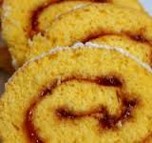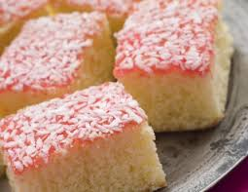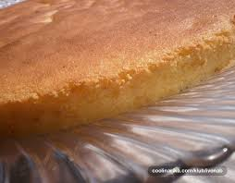

* **baiser – beljakovinska masa: testo sestavlja trd sneg iz beljakov, sladkor in škrob, lahko dodamo drobne dodatke (mleti orehi) sušimo pri 50°C, uporaba: španski veterci**

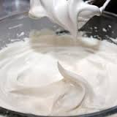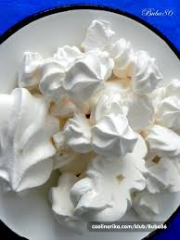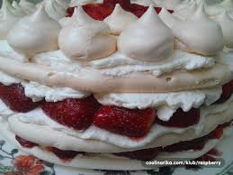

* **vlečeno testo: sestavine so moka, maščoba, jajca, sol in mlačna voda, sestavine dobro pregneteno in ga pustimo počivati, nato ga razvaljamo in razvlečemo, uporaba: sadni zavitki, prekmurska gibanica**